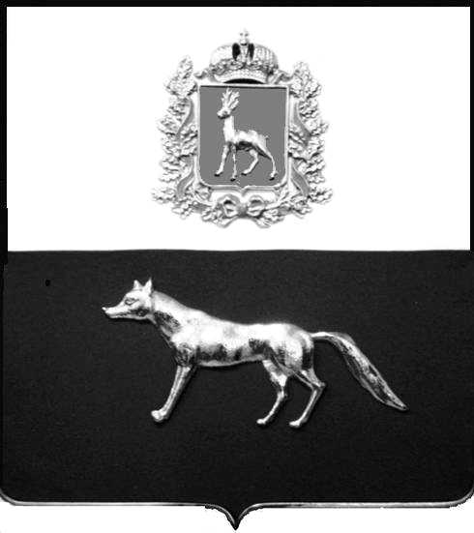  Администрация  муниципального района  Сергиевский  Самарской области  ПОСТАНОВЛЕНИЕ  « » _____________ 2023г.  №__________  [МЕСТО ДЛЯ ШТАМПА]  . | ПРОЕКТ
О выявлении правообладателя ранее учтенного объекта недвижимости, жилого дома с кадастровым номером 63:31:1811001:117 по адресу: Самарская область, р-н. Сергиевский, с. Сидоровка, ул. Курско-Пензенская, д. 26

В соответствии с Федеральным законом от 06.10.2003 № 131-ФЗ «Об общих принципах организации местного самоуправления в Российской Федерации», с Федеральным Законом от 30.12.2020 №518-ФЗ «О внесении изменений в отдельные законодательные акты Российской Федерации», со статьёй 69.1 Федерального Закона от 13.07.2015 года №218-ФЗ «О государственной регистрации недвижимости», руководствуясь Уставом муниципального района Сергиевский, на основании акта осмотра объекта недвижимого имущества № 17 от 20.04.2023г. 09 ч.30 минут, Администрация муниципального района Сергиевский

П О С Т А Н О В Л Я ЕТ:

- В отношении ранее учтенного объекта недвижимости скадастровым номером 63:31:1811001:117 по адресу: Самарская область, р-н. Сергиевский, с. Сидоровка, ул. Курско-Пензенская, д. 26 выявлен правообладатель:
- гр. РФ Валиуллина Регина Маратовна, 06.09.1988 г.р. место рождения г. Демитровград, Ульяновской области, паспорт rp. РФ серия 73 08 № 626394 выдан межрайонным отделом УФМС России по Ульяновской области в городе Димитровграде 03.10.2008 г ., код подразделения 730-005; СНИЛС: 127-784-557 02. Адрес регистрации: Ульяновская обл., г. Демитровград, ул. III Интернационала, д. 121.
2. Право собственности подтверждается материалами наследственного дела № 150/2016, открытого нотариусом с. Сергиевск Самарской области Красновой В.Ф., что подтверждается ответом на запрос регистрационный № 351 от 27.03.2023г.
3.Направить данное постановление в Управление Федеральной службы государственной регистрации, кадастра и картографии по Самарской области.
4.Контроль за выполнением настоящего постановления оставляю за собой.

Глава муниципального района
Сергиевский А.И. Екамасов

Проект решения получил:

________________________________ Валлиулина Р.М.
(Подпись/Дата) (Ф.И.О.)

Примечание: в течение тридцати дней со дня получения проекта решения выявленный правообладатель вправе направить возражения относительно сведений о правообладателе по адресу: 446557, Россия, Самарская область, Сергиевский район, с. Захаркино, ул. Пролетарская, д. 1 телефон 8(84655)57129

